XXX项目开发总结报告(PDSR)

项目组成员信息
小组名称
学号 | 姓名 | 本文档中主要承担的工作内容

2020-06
版本变更历史
版本 | 提交日期 | 主要编制人 | 审核人 | 版本说明

目录
项目开发总结报告(PDSR) 1
1引言 3
1.1标识 3
1.2系统概述 3
1.3文档概述 3
1.4术语和缩略词
2引用文件 3
3实际开发结果 3
3.1产品 3
3.2主要功能和性能 3
3.3基本流程 4
3.4进度 4
3.5人员工程量 4
4开发工作评价 4
4.1对开发效率的评价 4
4.2对产品质量的评价 4
4.3对技术方法的评价 4
4.4出错原因的分析 5
4.5风险管理 5
5缺陷与处理 5
6经验与教训 5

1引言

1.1标识
列出本文档适用的系统和软件的完整标识。需列出所开发的系统名称、编号、版本号。

1.2系统概述
简述本文档适用的系统和软件的用途。它应描述系统与软件的一般性质；概述系统开发的过程；标识当前和计划的运行现场。

1.3文档概述
概述本文档的用途与内容。

1.4术语和缩略词
给出本文档中所涉及的专业业务和技术术语，以及所用的缩略词的全称。

2引用文件
列出本文档引用的和产生的所有文档及代码的编号、标题、修订版本、日期。

3实际开发结果

3.1产品
说明最终制成的产品，包括：
a.本系统共有哪几个版本，各自的版本号及它们之间的区别；.
b.最新版本中各个软件单元的名字，它们之间的关系，各个软件单元的程序量（包括共享代码和独立开发代码）、存储地址和访问链接；
c.所建立的每个数据库的说明、存储地址和访问链接。

3.2主要功能和性能
逐项列出本软件产品所实际具有的主要功能和性能，对照项目开发计划、功能需求说明书的有关内容，说明原定的开发目标是达到了，或者未完全达到、超过了，并分析主要原因。

3.3基本流程
a.列出本系统的开发流程；
b.列出需求分析的功能模型和设计说明的体系结构，说明需求可追踪性；
c.列出单元测试用例设计依据，分别说明基于白盒/黑盒测试的覆盖情况；
d.针对测试所发现错误及修改过程，列出测试过程数据的存储地址和访问链接；

3.4进度
列出原计划进度与实际进度各阶段的对比，明确说明实际各阶段及总进度是提前了，还是延迟了，分析主要原因。

3.5人员工程量
a.列出开发过程中的原计划和实际分工情况对比，若有调整，指出其原因；
b.列出团队合作采用的项目管理工具，列出过程记录存储地址和访问链接；
c.以列表形式明确每个阶段提交物的每人工程量（百分比）。
表1 人员工程量分配
提交物编号版本 | 名称 | 人员1 | 人员2 | ……
SDP V** | 项目开发计划
SRS V** | 软件需求规格说明
SDD V** | 软件设计说明
STR V** | 软件测试说明
… | …
PDSR V** | 项目开发总结报告
总体工程量分配 | ——

4开发工作评价

4.1对开发效率的评价
给出实际开发效率，包括：
a.程序的总量及平均开发效率，即程序行数及每人月开发的行数；
b.文档的总量及平均编写效率，即文档字数及每人月编写的千字数；
c.其他制品的开发效率。

我们3月份到4月中旬间主要在熟悉ROS开发平台，以学习别人代码为主，真正自己写代码开发是从4月中旬开始。而我们的项目到6月中旬基本全部完成，总共开发了2个月左右。
这两个月中，我们主要进行的工作就是程序开发和文档撰写。下面对开发效率进行分析。
程序部分我们的工作量如下图所示：
模块名称 | 共享代码 | 自己开发代码
前端网页 | 1366 | 1585
ROS仿真
数据库 | 0 | 663
前后端交互 | 2000 | 1000
其中段牧知和陈宇航同学负责前端网页部分，总共独自开发代码为1600行左右。大致工作量为段牧知700行，陈宇航900行。
赵子敬同学负责ROS仿真部分，工作量为——行。
陆广炎同学负责数据库部分的设计，工作量为663行代码。
陈宇轩同学负责前后端交互代码，独自开发代码为1000行左右。

文档部分，我们总共编写了5个文档，对应字数分别如下：
文档名称 | 文档字数
SDD（软件设计说明书） | 11497
SDP（系统开发计划） | 5402
SRS（软件规格说明书） | 6019
STD（测试说明） | 6399
项目总结报告 | 7000
我们组共5个人，我们每次分别撰写不同的部分，文档编写工作量基本一样。
文档总共36317个字，因此我们五个人每人都是每月编写3.6千字左右。

4.2对产品质量的评价
a.系统功能性评价及依据；
功能需求从业务需求的五大用例场景中提炼出来，其简要的功能分块有：控制、建图、引导、巡航、送物、取物六大功能。
其中控制、建图、引导、巡航、送物功能均已实现。其中引导和巡航部分机器人都能自动进行路径规划按照最优路线来。
取物部分则因为当前代码不支持机械臂功能而没有实现。
具体依据见附件里附的演示视频。
b.系统非功能性评价及依据。
性能指标（按照普通程度的室内复杂程度）：
- SLAM算法构建地图的速度不低于10分钟/100平方米。
- 机器人导航过程中的运行速度可设定等级，最高速度不超过4米/秒。
- 命令发布到响应的时间不超过1秒
- 目的地设定到规划路径完成时间不超过1秒
这些要求均已满足，依据可以见我们附件里的演示视频。从演示视频可以看出我们的系统运行极其顺畅，不存在卡顿不响应的情况。
质量属性：
- 系统可移植性较强，通过安装文档可以移植到纯净的Ubuntu16.04系统
我们的项目完全基于Ubuntu16.04平台开发，一个组员在安装完全部配置后可以顺利运行出结果，因此我们的系统可移植性较强、
- 系统鲁棒性较强，用户界面应对各种异常输入不会向外部抛出异常
我们的前端页面对于各种输入都做了足够的逻辑判断，如果出现不符合规定的输入的话会直接显示出来并拒绝执行，而不会出现系统卡机报异常的情况。
示例图片（各种异常判断）
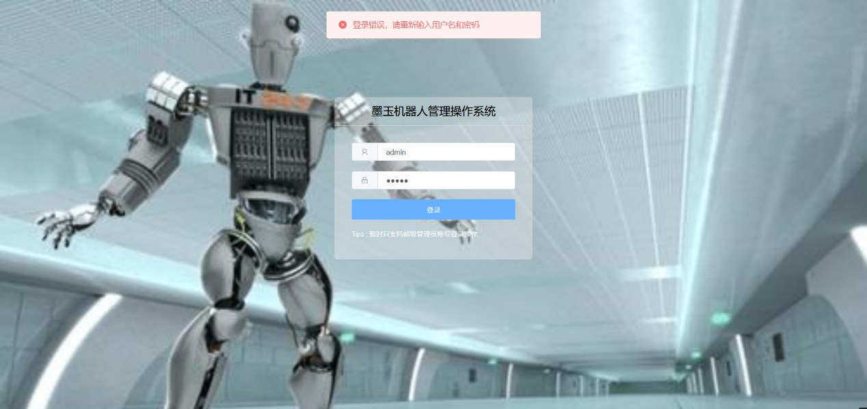
输入坐标不符合规范：
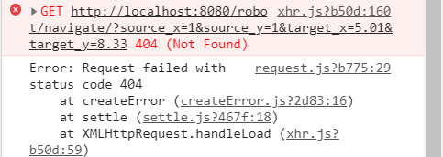
送货未送入房间：
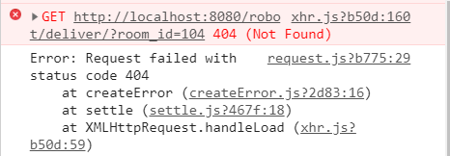
前端对于特殊情况会做出足够的判断。

4.3对技术方法的评价
a.指出所采用的模型、技术、方法、工具、手段等；
b.给出所采用技术方法的应用效果评价。

4.4问题原因分析
给出对于开发中出现的主要问题及原因分析。

4.5风险管理
a.初期预计的风险；
b.实际发生的风险；
c.风险减缓或消除情况。

5缺陷与处理
分别列出在需求评审阶段、设计评审阶段、代码测试阶段、系统测试阶段和验收测试阶段发生的缺陷及处理情况。

6经验与教训
列出从本项目开发工作中得到的最主要的经验与教训及对今后的项目开发工作的建议。
经验与教训：
- 一定要分工明确，且不同人负责的工作之间的交集点尽可能小，这样才能让整个团队最高效地完成开发任务。
举例来说，我们团队一开始想的是开始时所有人一起开发调整ROS机器人代码，每个人负责实现机器人一个功能模块。之后一个人设计前后端的接口，剩下每个人负责设计前端的一个网页，如初始导航页、任务布置页等。最后每个人都对其中一个部分进行测试。即我们将整个项目流程大致分为了3个阶段，机器人硬件代码调通、前后端开发设计、覆盖性测试3个部分。这三个流程中我们每个人都分别处理流程中的一个子任务。看起来很好，但最后发现这样做实际上存在着开发效率方面的问题。
首先，这样做虽然每个流程中我们都在并行处理，但这三个流程本身却是串行执行的。实际上这三个流程中前两个流程本身也能并行处理。
其次，前端和硬件部分对应的知识和要求的软件并不一样，我们每个人都重新学习新知识和软件实际上会造成资源浪费。
最后我们在发现这样做存在开发效率方面的问题后开会对于分工进行了调整。一个同学负责依据提供的demo调整完善ROS机器人的功能代码，剩下两个同学负责前后端接口和数据库的设计，两名同学负责前端网页的开发。这样做我们每个人分工都足够明确，不同成员之间的工作也基本不存在交叉问题。前后端开发和ROS机器人开发两个流程并行进行，时间效率大大增加了。
- 一定要做好时间规划，给自己留下足够的时间预备量来应对可能出现的各种情况。
举例来说，因为项目开发周期很长，我们一直在不紧不慢的推进。我们本来给初步调通代码留下了1周半的开发时间（验收前的一周半），但真到了验收前一周多我们却发现出现了很多意外情况，例如计算机科学方法论ddl，计算机网络实验大实验等。同学们分心乏术，完全无法按照正常计划开发。最后那周为了完成预定的任务，我们5个人不得不经常熬夜到3-4点开发来赶进度。
- 工作有交叉点的同学一定要经常彼此交流，以免出现同样的干两次的浪费时间的情况。
举例来说，前端页面的功能性有时候很难划分，每个同学都有自己的设计想法。这时候只有两个人开会讨论对前端包含哪些页面，每个页面包含哪些功能进行划分，才能避免重复开发的情况出现。
- 一定要熟练使用github这个优秀的开发工具，在提交前pull，准备提交时正常push，避免出现文件丢失的情况。
刚开始使用github的时候我们组一位同学忘记了pull，选择push-f的方式强制提交。导致我们组同学的commit记录全部丢失，那一轮其他同学的修改也不见了。最后我们还花了一些时间来找回commit记录和修改的文件。我们幸运的是有文件备份，故能找回。如果其他同学在push-f后全部pull了的话，那么无疑这些文件和commit记录很难找回，整个团队势必损失惨重，也不能版本回退了。

建议：
- 做好时间规划，留好时间预备量。
- 磨刀不误砍柴工，正式开干前多讨论，合理分工，这样之后能事半功倍。
- 开发前要先熟悉开发工具，如github等。用好开发工具会为之后的团队开发带来很大便利。

